Instruções para instalação e utilização do SimpleScalar

Duas opções de instalação são descritas aqui: Linux e Windows. Primeiramente, faça o download dos pacotes para instalação do conjunto de simuladores Simplescalar (simplesim-3v0d.tgz) em http://www.simplescalar.com/tools.html.

- Instalação em ambiente Linux

- Certifique-se de que o utilitário ‘make’ e o compilador ‘gcc’ estejam disponíveis;

- Descompacte todos os arquivos do SimpleScalar, usando os programas ‘tar’ e ‘gzip’;dentro do diretório: /home/username/simplescalar

- Vá ao diretório: /home/username/simplescalar/simplesim-3.0

- Digite o comando “make config-pisa”. A seguir, digite o comando “make”;

- Pronto! Os simuladores do SimpleScalar já estão disponíveis.

- Descompacte o pacote contendo os benchmarks em /home/username/simplescalar/.

- Instalação em ambiente Windows

  - Primeiramente, você deverá ter em mãos uma versão do compilador GCC. Uma opção é utilizar o software Cygwin, que contém os arquivos necessários para sua instalação. Para instalar o gcc a partir do Cygwin, vá até http://cygwin.com/, baixe o arquivo setup.exe e execute-o.

  - Dentro das opções disponíveis, peça para fazer o download a partir da internet:

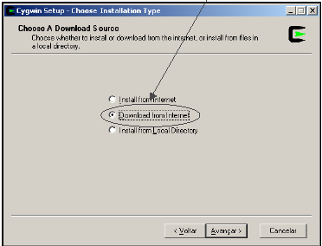

  - Indique onde colocar os pacotes que o Cygwin necessita para fazer a posterior instalação (por exemplo, c:\temp\cygwin, como abaixo):

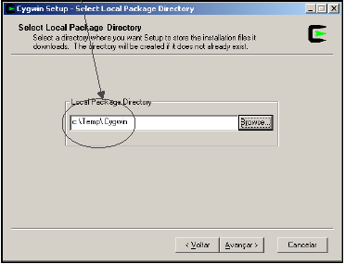

  - Escolha “Direct Conection”, na próxima janela e avance:

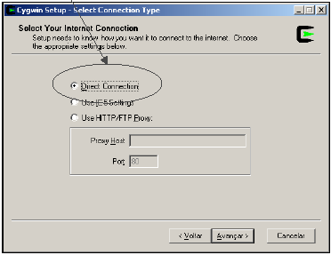

  - Escolha o local de onde fazer o download, como mostra a figura abaixo:

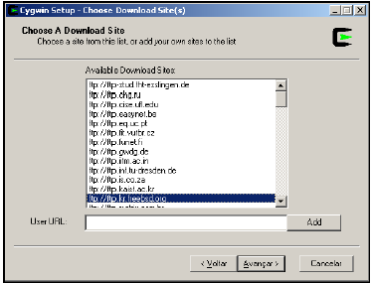

  - Na janela que se segue (Select Packages), clique no símbolo ““ da categoria “Devel” até que a categoria seja configurada para instalar. Isso ocorrerá quando do no item Devel aparecer a palavra Install da seguinte forma: DevelInstall

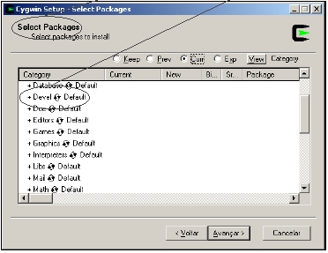

  - Estenda o item Devel e verifique se na coluna New aparece o código com as versões dos pacotes que serão instalados ao invés da palavra Skip. Caso haja na coluna ’New’ algum pacote com a palavra Skip, significa que ele será ignorado e não será baixado. Neste caso, clique na coluna ‘New’, em cima da palavra “Skip” de cada um dos pacotes até que apareça a versão do mesmo e a caixa de marcação correspondente, que já estará marcada. Após marcar todos, avance para terminar o download.

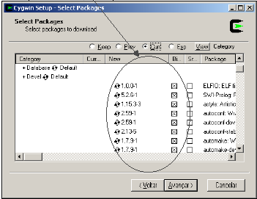

  - Depois de feito o download dos pacotes, mande instalá-los, executando novamente o arquivo setup.exe e escolhendo “Install From Local Directory”

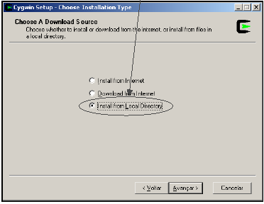

  - Mande instalar em c:\cygwin. Em “Default Text File Type”, marque a opção ‘Unix’.

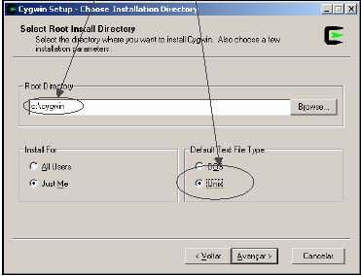

  - Escolha o local onde os pacotes foram colocados (c:\temp\cygwin). Avance até o final da instalação.

  - Depois de instalado o ambiente Cygwin, descompacte todos os arquivos do SimpleScalar no diretório c:\cygwin\home\username\ (utilize o WinRAR);

  - Abra o Cygwin. Para abrir o Cygwin, vá ao menu “Iniciar → Programas → Cygwin → Cygwin Bash Shell” para executá-lo. Por padrão, o Cygwin coloca no “Desktop” um atalho para a sua execução. Este atalho também pode ser utilizado para iniciar a execução do Cygwin.

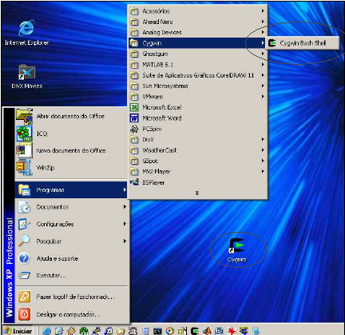

  - A figura abaixo mostra o shell que se abre. Note que ele é bastante semelhante ao prompt do MS-DOS. Porém, é importante salientar que os comandos necessários para a execução do simulador devem ser colocados nesse shell e não no MS-DOS. Para testar o funcionamento do shell, experimente executar o comando make, por exemplo. Se o make estiver instalado, você verá a primeira mensagem que aparece na figura abaixo. Digitando o comando gcc --help, por exemplo, você terá a ajuda referente ao compilador gcc, como pode ser visto na mesma figura, imediatamente abaixo do comando make executado. Assim, é nesse shell que os comandos indicados na especificação do trabalho referente ao SimpleScalar devem ser executados.

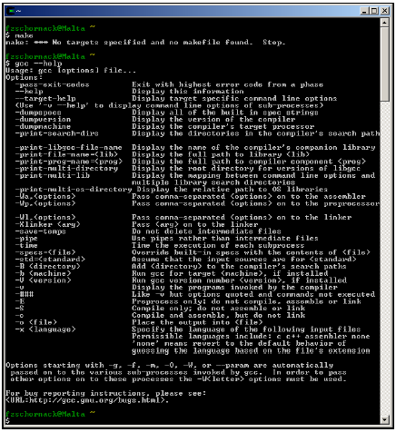

  - Dentro do Cygwin, vá até o diretório onde você colocou os arquivos do SimpleScalar descompactados (usando o comando cd /home/username/simplescalar);

  - Entre no diretório simplesim-3.0 e digite o comando make config-pisa;

  - Digite o comando make.

  - Pronto! Se tudo tiver corrido normalmente, os simuladores do SimpleScalar estarão disponíveis para uso (sim-fast, sim-cache, sim-bpred, sim-outorder, etc);

  - Descompacte o pacote contendo os benchmarks em /home/username/simplescalar/.

